DAFTAR PUSTAKA

Raharja. S. (2010). Buku Pegangan Kuliah Sistem Informasi Manajemen. Jurusan Administrasi Pendidikan Fakultas Ilmu Pendidikan UNY
Undang Undang Nomor 20 Tahun 2003 tentang Sistem Pendidikan Nasional
www.paudni.kemdiknas.go.id/kursus diakses pada 30 Maret 2013 pukul 19.00 WIB

LAMPIRAN

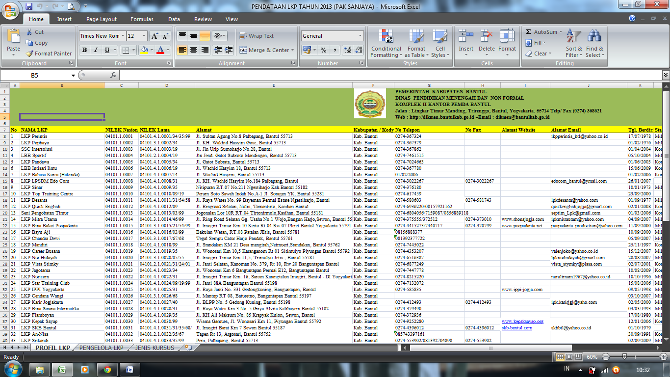
1. Profil Lembaga Kursus dan Pelatihan

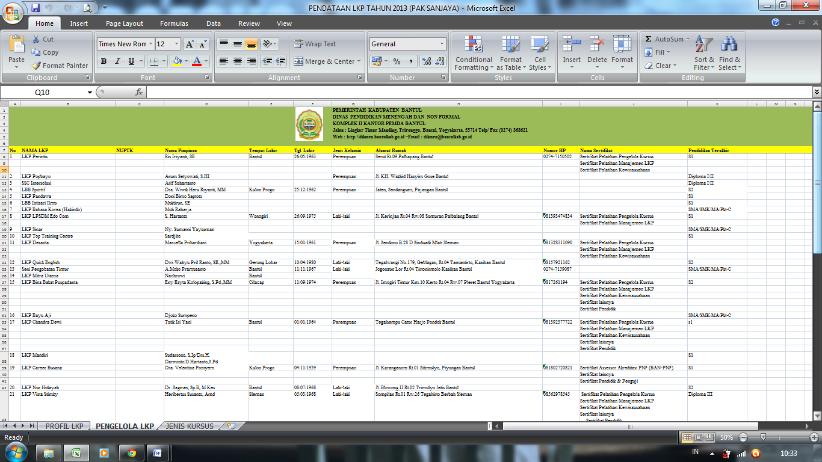
2. Pengelola Lembaga Kursus dan Pelatihan

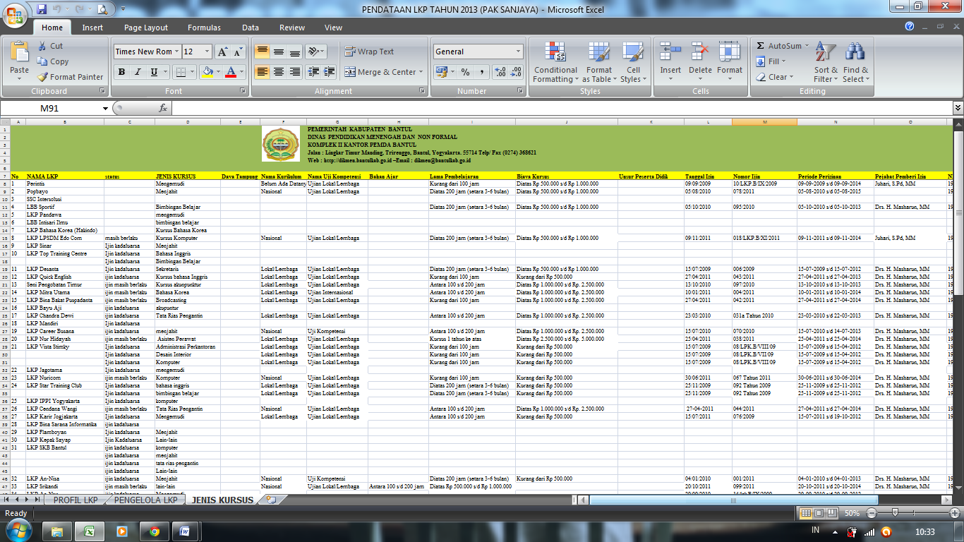
3. Jenis Kursus Lembaga Kursus dan Pelatihan

4. Tabel Status Perijinan Jenis Kursus

5. Tabel Bentuk Lembaga Kursus dan Pelatihan

